**應用軟體設計實習**

Lab8

Lab9

任課教師：黃士嘉 老師

班級：電子三甲

學生：謝佳丞 106360122

Google Map

新增地圖的基本步驟如下 Google Maps 地圖本身就有內建顯示目前位置的 按鈕，要顯示此按鈕需要僅需要加入 googleMap.setMyLocationEnable()為 true。

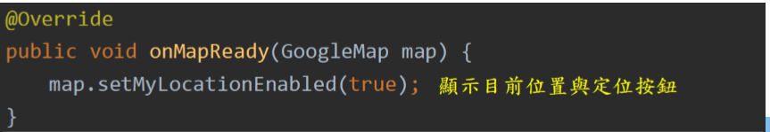

不過如果只加入這一段程式碼，會發現此段程式碼被標記紅線，這是因為此 功能需要有搭配 ACCESS_FINE_LOCATION 與 ACCESS_COARSE_LOCATION 權限，因此需要在 AndroidManifest.xml 加入權限宣告

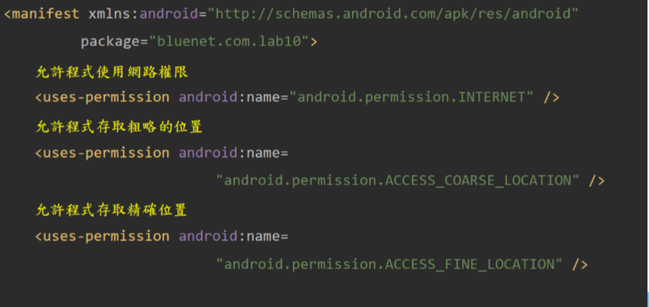

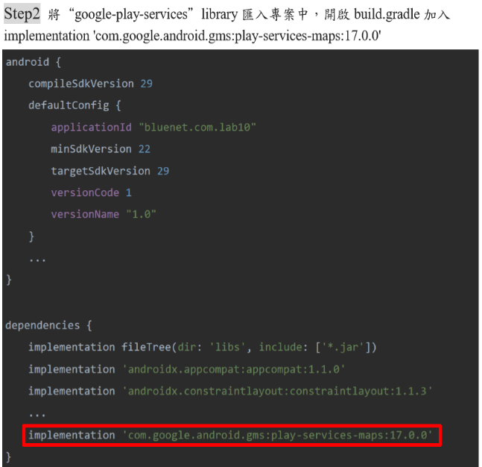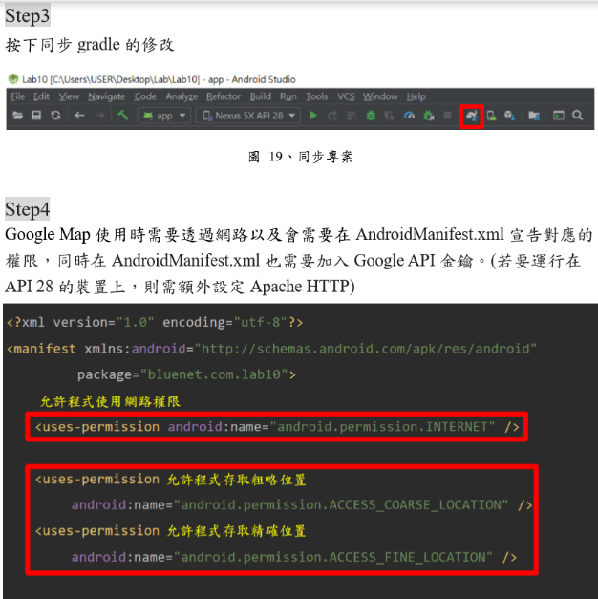

**OnMapReady**

Java:

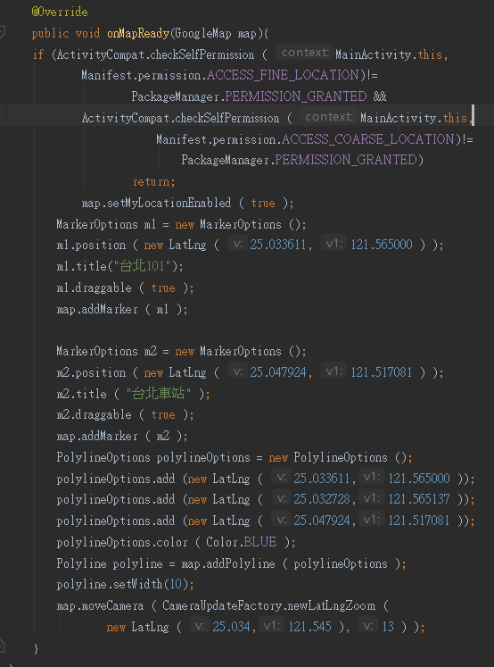

Kotlin:

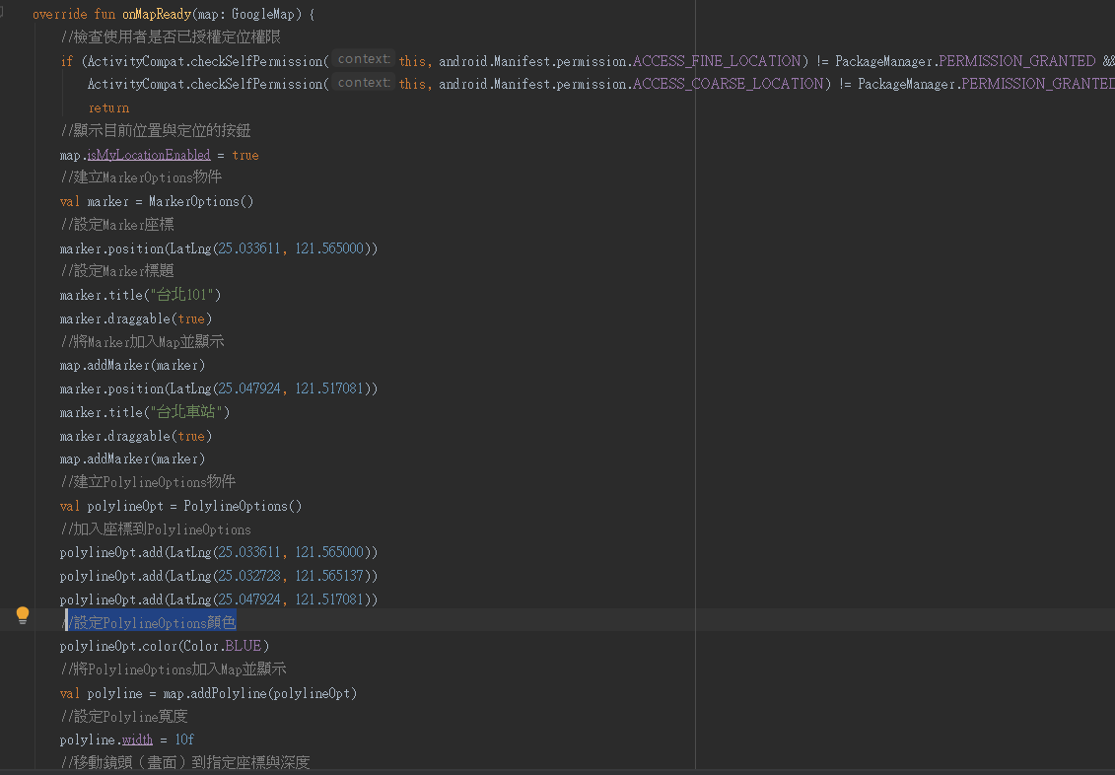

SQLite

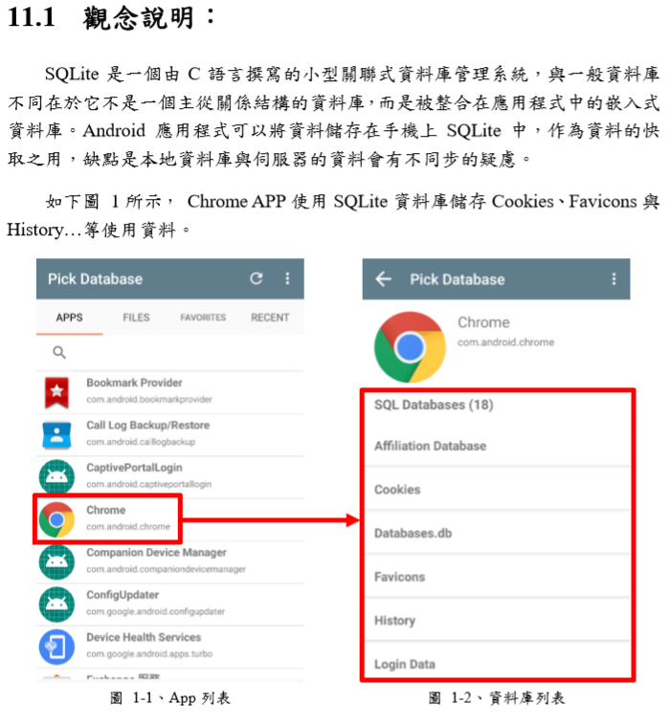

SQLite 資料庫必須先建立好資料庫與表格後，才可以執行存取與資料管理 的工作。 建立資料庫表格使用 SQL 的「CREATE TABLE」指令，而想要建立資料庫就會在程式當中用到一些相關SQL的指令。

程式: 建立 SQLiteOpenHelper Android 提供「android.database.sqlite」套件，可以處理資料庫的工作。

Java:

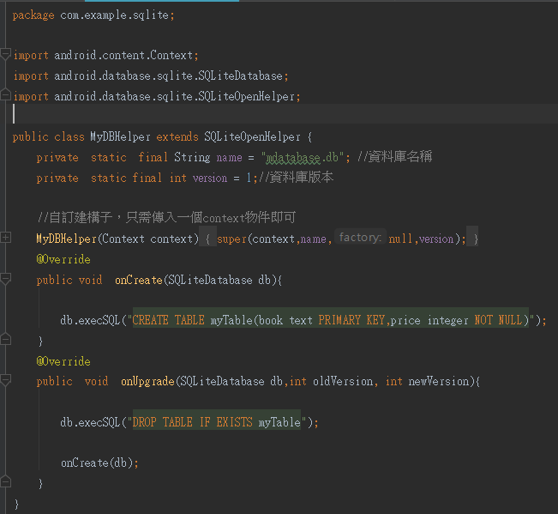

Kotlin:

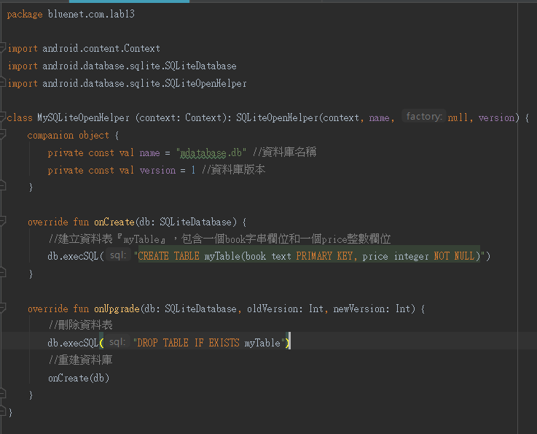

在建立自己的MySQLiteOpenHelper，兩個語言在方法上沒有甚麼不同，比較不同的地方是Kotlin用了companion object，companion object 就是 Java 中的 static 變量。companion object 只能定義在對應的類別中。

心得:

這學期快結束了，Kotlin與Java的差異也早已見怪不怪的了，由於這兩lab所撰寫的程式用到了很多安卓提供的API，在這些lab所使用的API不論是Java還是Kotlin再使用上都很相似。

這兩個Lab當中我比較喜歡SQLite，因為我認為程式這個東西最好的用處就是資料整理，再加上我的專題會非常的需要，不管是何種程式語言，在資料的處裡上總是有很多的學問，而我非常著迷於這些程式到底是如何利用自己的特性去處理資料?如果了解到了其中的奧妙，才會覺得寫程式很有趣。

其實在做這次的SQLite的Java Lab，我遇到了一個很令我訝異的錯誤，者個按鈕監聽的例子:

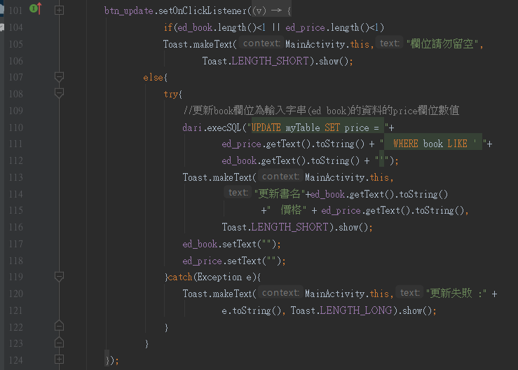

在第117、118行有個按下按鈕執行完動作要把TextView裡輸入的文字清除，這時我擅自在ed_book.seText(“”);中的括號內多了一個空白建(當時我不知道這個錯誤如此的致命)，也就是ed_book.seText(“ ”);，這個會導致btn的功能只能執行一次，是因為TextView沒有被清空，而是被設為空白建，真是個天真的錯誤。